Desenvolvimento de Órtese Pediátrica do Tipo Tornozelo-Pé com uso de Impressão 3D
Development of Ankle-foot Type Pediatric Orthosis by using 3D Printing

Herbert Renato Coelho Gomes, Universidade Estadual de Londrina
herbert.renato@uel.br
Cláudio Pereira de Sampaio, Universidade Estadual de Londrina
claudiopereira@uel.br
Sônia Maria Fabris, Universidade Estadual de Londrina
sofabris@uel.br
José Antonio Vicentin, Universidade Estadual de Londrina
zevicentin@gmail.com

Resumo
Embora a impressão 3D apresente benefícios para a produção de órteses, trata-se de uma tecnologia que ainda não está difundida no âmbito do Sistema Único de Saúde (SUS). Considerando aspectos como a alta demanda para a população pediátrica, a demora da entrega de órteses no serviço público, a e a o alto custo de novas tecnologias para este tipo de aplicação, o trabalho teve por objetivo descrever um método de confecção de órtese tornozelo-pé por meio de manufatura aditiva e analisar suas vantagens e desvantagens, visando a uma possível implementação na prática clínica. O estudo é do tipo descritivo experimental, e seguiu um processo de desenvolvimento que incluiu a impressão 3D de duas versões experimentais de uma órtese, realizadas a partir de um modelo pediátrico. Os resultados preliminares em relação aos custos e tempo de produção indicaram benefícios, mas também a necessidade de se aprimorar o processo de modelagem virtual e de impressão, que deverão ser explorados com maior profundidade pelos autores.

Palavras-chave: Impressão 3D; Órteses; Órtese Tornozelo-Pé.

9
Abstract
Although 3D printing has benefits to produce orthoses, it is a technology that is not yet widespread within the Unified Health System (SUS). Considering aspects such as the high demand for the pediatric population, the delay in the delivery of orthoses in the public service, and the high cost of new technologies for this application, the aim of this study was to describe a method of making an ankle-foot orthosis using additive manufacturing. and to analyze its advantages and disadvantages, aiming at a possible implementation in clinical practice. This experimental descriptive study followed a development process that included the 3D printing of two experimental versions of an orthosis, made from a pediatric model. Preliminary results in relation to costs and production time indicated benefits, but also the need to improve the virtual modeling and printing process, which should be explored in greater depth by the authors.
Keywords: 3D Printing; Additive Manufacturing; Orthoses.

- Introdução
A impressão 3D ou Manufatura Aditiva é um processo de fabricação por meio da adição sucessiva de material em camadas seguindo a geometria da peça, a partir de uma representação geométrica computacional 3D, comumente na forma de um modelo produzido em sistema CAD (computer-aided design) (VOLPATO et al., 2017). Esse processo permite fabricar componentes físicos mais complexos e em diferentes materiais, como polímeros, cerâmicas, metais e até biológicos.(NETO et al., 2018).
O crescimento dessa técnica possibilitou avanços no campo da saúde, e diversos estudos já foram realizados mostrando a sua aplicabilidade principalmente no desenvolvimento de tecnologias assistivas como próteses e órteses, sejam elas completas, híbridas ou peças complementares (NETO et al., 2018). Embora seja um método relativamente novo nessa área, já demonstra benefícios como maior detalhamento e precisão, baixo custo, produção e entrega mais rápida, além de uma maior preferência do usuário em relação aos métodos convencionais (ARCE; FOGGIATTO, 2017; NETO et al., 2018; ROBERTS et al., 2016; TZENG; HSU; CHANG, 2015).
As órteses se destacam entre as tecnologias assistivas e podem ser definidas como dispositivos externos que, aplicados a um segmento corpóreo, visam modificar a estrutura e/ou função do sistema esquelético e neuromuscular (BRASIL, 2019; CARVALHO, 2013). Podem ser indicadas tanto para repouso, imobilização, proteção, propriocepção ou correção (CARVALHO, 2013). Dentre os diversos materiais empregados na confecção de órteses, o termoplástico Polipropileno (PP) e o gesso são os mais utilizados, visto que materiais como a fibra de carbono, embora mais leves e resistentes, apresentam ainda um custo elevado (CARVALHO, 2013; SHAHAR et al., 2019). Tais materiais são modelados diretamente sobre o segmento corpóreo, e os processos de fabricação são, em sua maioria, artesanais, portanto relacionados diretamente com as habilidades do profissional para a obtenção de um produto de qualidade (BARRIOS-MURIEL et al., 2020).
Houve uma evolução na produção de órteses, e seus designs estão se tornando mais funcionais e fáceis de usar, além de mais ecoeficientes. Além disso, com o desenvolvimento da ciência de materiais novos compostos poliméricos têm surgido e elementos plásticos têm sido cada vez mais utilizados devido à impressão 3D. Mas, ao contrário da termomoldagem, que é um processo utilizado há várias décadas, a técnica de impressão 3D ainda é relativamente nova no campo da produção de órteses e a disponibilidade de materiais adequados é ainda limitada (SHAHAR et al., 2019).
No que tange à fabricação de órteses por meio do sistema CAD e impressão 3D, pode-se utilizar a digitalização 3D por contato ou por luz estruturada (laser ou infravermelho) para a captura da imagem do formato do membro. Neste último, o escâner 3D possui sensores eletrônicos que fazem a leitura do segmento corpóreo sem contato direto. As imagens obtidas são enviadas para um software que acompanha o escâner, que permite correções e ajustes no modelo digitalizado, e a partir este é então gerada uma malha tridimensional. Posteriormente, a malha é editada em outro software de modelagem 3D, podendo servir de referência para a modelagem de outro objeto, neste caso uma órtese. O modelo 3D resultante é salvo em um formato específico (stl, obj, ply ou outros) e enviado para o software de fatiamento da impressora 3D, que o converte em uma sequência de instruções (gcode) que podem ser lidas pela impressora 3D, a fim de orientar a impressão camada a camada com adequada deposição e quantidade de material, a fim de reduzir o desperdício (CARVALHO, 2013; MORANDINI; DEL VECHIO, 2020).
As órteses tornozelo-pé ou ankle-foot orthosis (AFO’s) ou suropodálicas são comumente utilizadas para condições neurológicas crônicas durante a infância, como a mielomeningocele, paralisia cerebral, doenças neuromusculares, entre outras. Elas favorecem um melhor alinhamento e funcionalidade em ortostatismo e marcha dessa população (CAMARGOS, et al. 2019). O Sistema Único de Saúde (SUS) fornece gratuitamente as órteses para a população brasileira, mas na sua concessão existem filas e muita demora no recebimento, por vezes acima de 12 meses. Segundo o relatório do Grupo de Trabalho sobre Órteses e Próteses (CNS, 2010), os diversos motivos para isso incluem: fluxo de referência e contra referência altamente burocratizado; falta de recursos; problemas relacionados com a lei de licitações, como demora na compra, custo e qualidade.
Dessa forma, considerando os desafios do acesso rápido a órteses via SUS e sua importância para a população pediátrica, bem como os crescentes benefícios apresentados pela fabricação em impressão 3D, este estudo teve por objetivo descrever um modelo de confecção de órtese em caráter experimental e analisar seus custos, benefícios, vantagens e desvantagens, visando a uma possível implementação na prática clínica deste recurso.
- Metodologia
O presente estudo faz parte do Projeto integrado (PES/EXT) - Pesquisa, Design e Fabricação Digital para inovação em produtos e serviços para saúde pública - Nº 12565 realizado no Hospital Universitário da Universidade Estadual de Londrina. Trata-se de um projeto interdisciplinar entre as áreas de Fisioterapia e Design. O método de pesquisa definido para nortear este estudo refere-se a um estudo descritivo do tipo experimental. Tendo como referência os estudos de Arce e Foggiatto (2017) e Fernandes; Foggiatto e Poier (2015), o processo de desenvolvimento do trabalho (Figura 1) incluiu seis etapas principais: seleção do modelo, escaneamento 3D do modelo, modelagem 3D, impressão 3D, acabamento da peça e avaliação com o usuário.
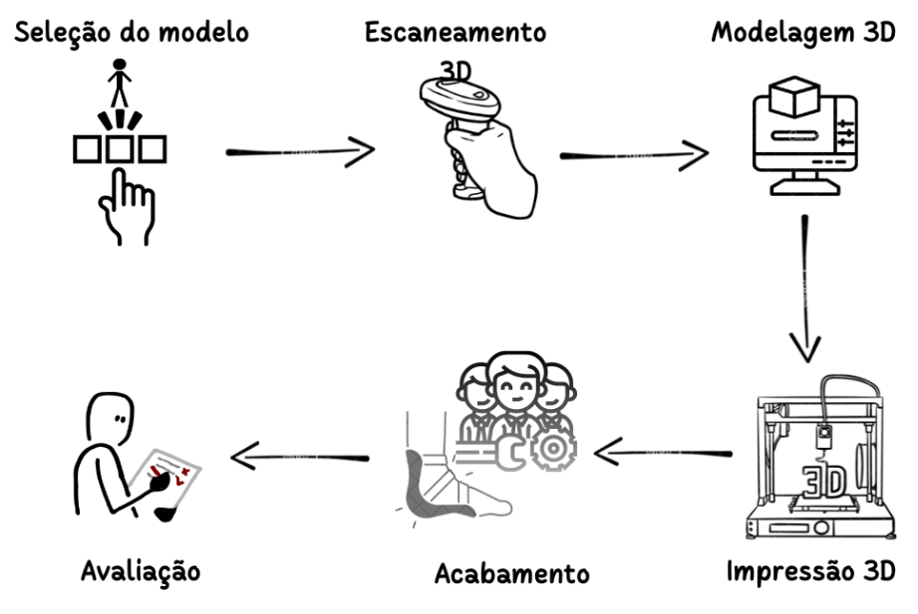
Figura 1: Processo de desenvolvimento do trabalho. Fonte: Acervo pessoal

Na seleção do modelo, os dois fisioterapeutas envolvidos no estudo escolheram de forma aleatória um paciente pediátrico que já fazia o uso de órtese tornozelo-pé em decorrência de mielomeningocele, e apresentava como morbidade paralisia dos pés e tornozelos. A criança era atendida no Hospital Universitário da Universidade Estadual de Londrina. Após a seleção e explicado o procedimento experimental para a responsável legal (neste caso a mãe), esta concordou voluntariamente com o estudo assinando termo de consentimento livre e esclarecido (TCLE).
A digitalização foi realizada por uma equipe de dois fisioterapeutas e um designer do Núcleo de Fabricação Digital e Inovação do HU (Fab.i HU) (Figura 2). Utilizou-se um escâner modelo Sense®3D de primeira geração da 3D Systems®. Trata-se de um equipamento simples, portátil, que digitaliza objetos reais e transfere os dados da imagem obtida para um programa de modelagem 3D. Pode ser acoplado diretamente a um notebook ou tablet com sistema Windows, por meio de porta USB. Ele dispõe de uma tecnologia de luz estruturada que faz uma varredura sobre a área superficial a ser digitalizada, sem contato direto com o objeto digitalizado. Em seguida, obtém-se uma imagem em um software próprio instalado no notebook, que permite a edição para que possa ser impressa posteriormente.
Figura 2: Digitalização 3D com Scanner 3D Sense®. Fonte: Acervo pessoal.
Nessa etapa é importante que o membro permaneça imóvel para assegurar a qualidade da imagem; por isso, um profissional estabilizou o pé na posição neutra, enquanto outro realizou a digitalização. Foram necessárias duas tentativas para realizar a varredura completa de todo o seguimento do membro e, assim, obter uma imagem mais adequada. O modelo 3D digital capturado foi editado no software Rhinoceros® 5 (Figura 3), e a partir de discussões interprofissionais entre o designer e os fisioterapeutas foram realizados ajustes no modelo 3D, de forma a buscar o alinhamento da órtese em relação à anatomia do pé da criança.
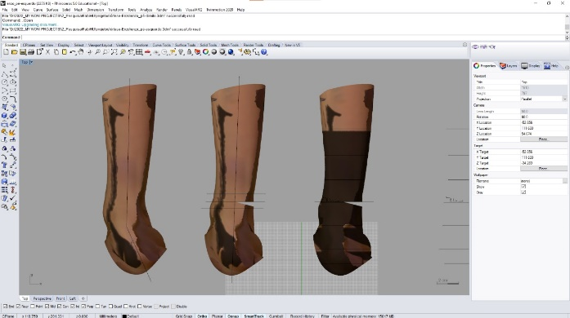
Figura 3: Modelagem 3D no software Rhinoceros®. Fonte: Acervo pessoal.

O membro do modelo apresentava alterações prévias na sua estrutura e função, decorrentes da patologia de base, com pé plano e em eversão, além de uma proeminência decorrente de calo, na porção lateral do dorso do pé. Outro ponto considerado foi em relação ao espaçamento para o acolchoamento interno da órtese. Este processo foi realizado duas vezes para a modelagem da primeira versão e ajuste para a segunda versão. A modelagem final podia ser espelhada para a confecção do par de órteses, uma vez que os pés do modelo não apresentavam assimetria significativa, mas há situações em que isso não é possível.
O próximo passo foi a exportação para um software de fatiamento digital (Cura® 3D), que possibilitou a geração e envio de informações do modelo para impressão 3D. A primeira versão foi produzida em uma impressora 3D Prusa® i3 com tecnologia por deposição de material (fused filament fabrication, ou FFM), que utiliza um filamento termoplástico extrudado por meio de um bico aquecido, depositando-o sobre uma plataforma aquecida. Trata-se da mais popular de todas as tecnologias de impressão 3D, e que permite criar produtos de alta qualidade e de baixo custo (DUDEK, 2013). O material utilizado foi o filamento termoplástico PETG (Politereftalato de Etileno Glicol) 1.75mm cristal (Figura 4). Esse material foi escolhido por apresentar melhor resistência mecânica (SANTANA, 2018) para suportar o peso da criança sem quebrar.
Nesta etapa do estudo, optou-se por imprimir somente uma peça (órtese esquerda), uma vez que se tratava de um procedimento experimental, deixando a impressão final das duas órteses apenas para a etapa final. A segunda versão foi realizada em uma impressora FFM de outro modelo (Ender® 5 Plus Creality), que apresenta melhor qualidade de impressão, utilizando o mesmo tipo de filamento. Na etapa de acabamento, após a peça impressa, a órtese foi testada para realização dos ajustes necessários. Na primeira versão (V1), observou-se uma fragilidade da peça ao manuseio, com risco de descolamento de camadas, por isso optou-se por aplicar uma camada de resina de poliéster de forma a aumentar a resistência mecânica da peça. Na segunda versão (V2), não foi utilizada esta resina, mas em contrapartida, aumentou-se sua espessura de 4mm para 6mm. Para o acabamento final, as proeminências foram lixadas com lixa d’agua nº 200, e a peça foi revestida internamente com um material macio e flexível chamado Soft Neoprene. Este procedimento foi realizado para evitar pontos de pressão que pudessem machucar a criança, visto que ela não possuía sensibilidade nos pés. E para a fixação da órtese ao membro, foram utilizadas presilhas com velcro.
Após instalado o protótipo no pé da criança, foi realizada uma avaliação subjetiva que consistiu em observar o alinhamento adequado no modelo, buscando corrigir imperfeições, a fim de garantir uma melhor adequação ao pé da criança. Esta adaptação incluiu aspectos do posicionamento estático, com ou sem apoio em ortostatismo, e também o posicionamento dinâmico da marcha. Além disso, verificou-se a presença ou não de pontos de pressão, que poderiam ocasionar lesões no membro com o uso prolongado. Destaca-se que o paciente modelo apresenta alterações na sensibilidade, deixando a região corporal de intervenção suscetível a tais lesões. Outro ponto importante foi a observação do encaixe adequado da órtese no calçado do paciente, além dos aspectos estéticos, visando à satisfação do usuário final.
- Resultados
A primeira versão da órtese (V1, Figura 4), foi testada e verificou-se que ela não ficou adequada ao modelo, pois suas dimensões internas ficaram pequenas. Isso ocorreu porque não foi dado um espaçamento adequado entre a parte digitalizada e o produto modelado. A cobertura com resina, embora tenha aumentado a sua resistência a distorções e possível quebra, tornou a peça excessivamente rígida, o que dificultou o encaixe no pé. Em decorrência dessa rigidez pode-se inferir que isso aumentou a tendência a lesões por pressão.
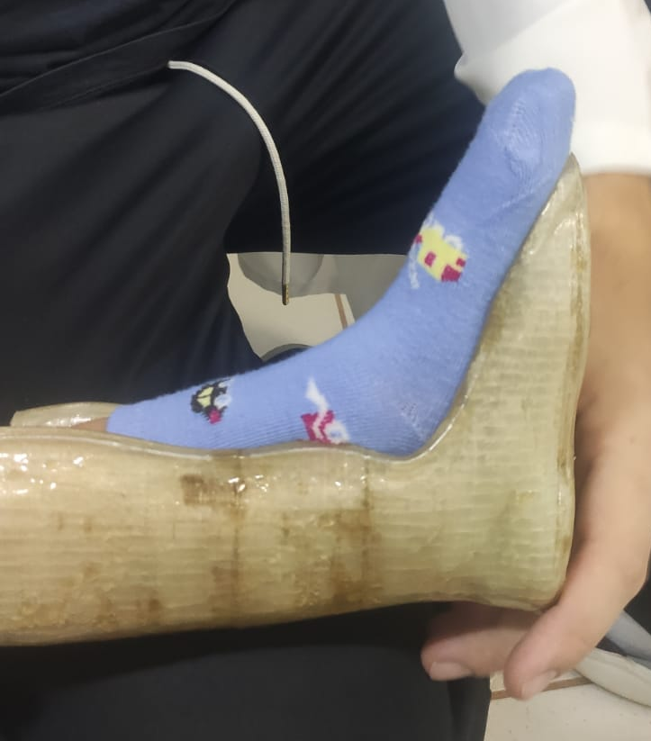 | 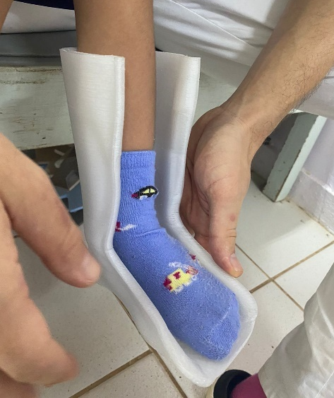
Figura 4. Primeira versão da órtese (V1). Fonte: Acervo pessoal | Figura 5. Segunda versão da órtese (V2). Fonte: Acervo pessoal.
Na segunda versão (V2, Figura 5), procedeu-se o aumento das dimensões internas em relação à primeira, assim como a espessura da peça (de 4 para 6mm), e optou-se por não aplicar a resina. Dessa forma, a impressão do material ficou adequada, mais maleável, embora a peça tenha ficado superdimensionada por um erro de modelagem. Com isso, foi realizado o preenchimento com algodão ortopédico, o qual se mostrou eficaz para preencher a diferença de tamanho. Mas, mesmo com o aumento da espessura, o protótipo ainda se mostrou frágil a esforços mecânicos mais intensos no sentido vertical, uma vez que a deposição de material foi realizada apenas no sentido horizontal, chegando a ocasionar uma fissura na lateral da peça. Essa impressão foi realizada em duas impressoras de modelos diferentes (Prusa i3 e Ender 5 Plus), com objetivo de comparar a eficiência estrutural e funcional das duas versões. Neste aspecto as duas impressoras se mostraram eficientes para a produção do modelo desenvolvido, mas em ambas também foi percebida a mesma tendência ao descolamento de camadas.
O tempo aproximado para produção da órtese em cada etapa é apresentado na Tabela 1. A digitalização foi realizada duas vezes por cerca de 10 minutos cada, demandando 20 minutos totais nessa etapa para se obter o modelo digitalizado. Na primeira versão (V1), a etapa de modelagem durou cerca de 9 horas, e na segunda versão (V2) foram gastas cerca de 24 horas, sendo que a maior parte deste tempo foi gasto com tentativas de ajustes de tamanho. A impressão foi mais rápida na versão 1 (V1) do que na versão 2 (V2) devido ao menor tamanho da peça e menor espessura das paredes em relação à versão 2 (V2). O acabamento na versão 1 (V1) incluiu a aplicação da resina, o tempo de secagem e o teste no modelo. Na segunda versão (V2) o acabamento durou menos tempo porque não houve aplicação de resina.
Para complementar os ajustes, foi realizada a medição do membro do paciente (circunferência do terço proximal da perna; tamanho da superfície da planta do pé e circunferência de tornozelo). Além disso, nessa etapa, foi realizado o teste no modelo com o paciente, com aplicação de preenchimento em Soft Neoprene e colocação das presilhas de velcro.
Tabela 1: Tempo aproximado para produção da órtese em cada etapa
Etapas | Tempo gasto
 | 1ª | 2ª
Digitalização | 20min | -
Modelagem | 9h | 24h
Impressão | 3h | 11:30h
Acabamento | 6:30h | 1h
Tempo total gasto na produção dos dois modelos | 55:20h | -
Fonte: elaborado pelos autores.
A Tabela 2 apresenta os custos dos materiais utilizados considerando que o preço do quilograma (Kg) do filamento à época foi de R$ 104,00. A primeira e a segunda versão apresentaram peso final de 115g e 238g, respectivamente. O valor utilizado para o cálculo da resina levou em consideração o valor pago de R$40,00 o frasco de 900g. O preço do metro de Soft Neoprene foi de R$60,00 e foi utilizado cerca de 1/6 deste material.
Tabela 2: Relação dos custos dos materiais
Materiais | Valor
Filamento versão 1 (R$) | 11,96
Filamento versão 2 (R$) | 24,90
Soft Neoprene (R$) | 10,00
Velcro (R$) | 5,00
Resina (R$) | 1,78
Valor Final (R$) | 53,64
Fonte: elaborado pelos autores.
O Quadro 1 apresenta a síntese das principais dificuldades encontradas durante o processo de desenvolvimento dos protótipos e o aprendizado da equipe na resolução dos problemas, com sugestões para futuros projetos.

Quadro 1: Síntese das principais dificuldades, aprendizados e sugestões do processo.
Principais dificuldades | Aprendizado | Sugestões
Dificuldade na digitalização do membro e obtenção de uma imagem de qualidade. | Digitalização com membro imóvel e bem-posicionado é imprescindível para uma imagem de qualidade. | Pelo menos dois profissionais para esta atividade, sendo um fisioterapeuta, de forma que um imobilize o membro na posição alinhada com o objetivo terapêutico e o outro faça a varredura completa de toda a área, de preferência com o membro em suspensão.
Dificuldade e maior tempo gasto na modelagem de uma imagem adequada ao tornozelo-pé. | A etapa de modelagem requer experiência, com trabalho multidisciplinar. Realizar a modelagem sem medidas do membro aumentou as chances de criar uma órtese com tamanho e forma inadequados. | Realizar a medição do comprimento, circunferência de tornozelo, pé e perna auxiliam nos ajustes realizados no software.  Utilizar uma imagem de modelo como referência para acelerar esta etapa.
Tempo gasto na impressão muito grande. | Órteses mais espessas e maiores levam mais tempo de produção. Porém a impressão em 3D não demanda tempo do profissional de forma ativa nessa etapa, liberando-o para outras atividades. | Impressão do par de órteses em duas impressoras de forma simultânea.
Pouca maleabilidade da primeira versão (V1) | Aplicação de resina de poliéster aumentou a resistência da órtese, porém tornou-a muito rígida, dificultando o encaixe no membro e favorecendo áreas de lesão. | Não realizar cobertura com resina ou outros materiais que aumentem a rigidez do material. Pensar na questão do conforto e na prevenção de lesões.
Fragilidade do material no sentido vertical. | Impressão com deposição em um único sentido, sem cobertura do material, tornou a órtese muito frágil ao esforço de tração. | A aplicação do material em diferentes sentidos pode aumentar a resistência da órtese a trações, pois dessa forma é criada uma trama que ajuda a reforçar a peça.
Espessura excessiva da parede na segunda versão (V2). | Impressão 3D da parede da órtese com 60mm tornou a impressão mais demorada e dificultou o encaixe em calçados. | Reduzir a espessura da parede da órtese para cerca de 4mm, como na versão 1 (V1).

- Discussão
Embora já existam estudos sugerindo que o processo de impressão de órteses em manufatura aditiva acelere o processo de desenvolvimento, a inserção prática depende de experiência dos profissionais envolvidos, principalmente no que diz respeito à modelagem, maior dificuldade encontrada para a entrega de uma órtese adequada ao modelo (ARCE; FOGGIATTO, 2017; FERNANDES; FOGGIATTO; POIER, 2015; TZENG; HSU; CHANG, 2015). Mas, quando se compara a manufatura aditiva com os métodos convencionais de criação de órteses, como gesso ou placa termoplástica (PP), estes últimos demandam mais tempo para a produção, além de também exigir capacitação adequada dos profissionais. Entretanto, o que diferencia as duas é que os modelos convencionais são elaborados de forma totalmente artesanal. No processo proposto neste artigo entende-se que, após a capacitação da equipe e sistematização de um processo de desenvolvimento adequado, seja possível eliminar ou ao menos minimizar o erro humano no momento da produção da órtese em impressão 3D (CHOO; BOUDIER-REVÉRET; CHANG, 2020). Neste sentido, será realizado um aprofundamento na coleta de dados para a continuidade deste projeto, buscando-se identificar as melhores práticas que já são realizadas em outros centros de estudo nacionais e internacionais.
Em relação ao filamento plástico utilizado, estudos têm sugerido a realização de testes experimentais com outros materiais (CHOO; BOUDIER-REVÉRET; CHANG, 2020; GÓRSKI ET AL., 2020) que podem melhorar a resistência da órtese mesmo com uma espessura menor e custo acessível. Isto aponta um caminho promissor para a impressão 3D, um fator positivo em relação aos materiais e processos convencionais. Um dos aspectos positivos mais importantes está relacionado ao menor custo dos materiais para a produção de órteses. Por exemplo, quando se compara o custo dos materiais utilizados na impressão 3D de uma órtese com a que foi desenvolvida neste estudo (ex. 1kg de filamento PETG) com os materiais convencionais (ex. chapa de termoplástico 46 x 81cm), verificamos que esta última tem um custo de R$ 375,00, cerca de sete vezes maior do que o valor do PETG utilizado para a impressão de uma órtese. Esta discrepância é ainda maior quando comparamos um valor médio do par de órteses pediátricas pré-fabricadas do tipo tornozelo-pé disponível no mercado, que custa em torno de R$600,00. Com o valor da impressão 3D do par da 2ª versão (R$79,80), esta diferença foi de cerca de sete vezes. Tais achados vãos de encontro com outros estudos, tanto para outros segmentos corporais quanto para diferentes materiais para impressão 3D (ARCE; FOGGIATTO, 2017; BARRIOS-MURIEL et al., 2020; FERNANDES; FOGGIATTO; POIER, 2015).
Dois importantes fatores a serem destacados são a forma de cálculo dos custos do tempo de trabalho profissional ou hora técnica, assim como o da hora-máquina no caso da impressora, e que já estão embutidos no custo final das órteses pré-fabricadas. No presente estudo, tais custos são de difícil mensuração, uma vez que a equipe profissional é composta por três docentes, um residente em fisioterapia pediátrica, dois acadêmicos de iniciação tecnológica e um operador técnico, além dos custos das máquinas de diferentes modelos já existentes no laboratório. O estudo de Arce e Foggiatto (2017) utiliza o valor de R$20,00 a hora-máquina como base de cálculo, que se adicionado a este estudo aumentaria o valor em R$230,00, o que ainda assim, manteria o custo da órtese num valor bem abaixo do mercado. Além disso, o fato de ser um laboratório já em funcionamento, com objetivos acadêmico-científicos e parte dos equipamentos advindos por edital de fomento, elimina o custo adicional exclusivo para a criação das órteses.
Quando levamos em consideração a necessidade de remodelação e reimpressão, os custos tendem a aumentar, todavia, ainda se apresentaram menores que as órteses pré-fabricadas. Assim, tal processo experimental é fundamental para o aprendizado da equipe e redução de gastos na sua produção. O tempo de produção da órtese pode variar de acordo com o tamanho, mas em pediatria, com necessidade de impressões menores, isso se torna um ponto favorável. O tempo gasto na impressão da segunda versão para o par, somado à digitalização dos dois membros, mais o modelamento da primeira e segunda versão e acabamento sem aplicação da resina, levaria cerca de 56 horas. Quando comparamos com outros estudos, podemos observar que é possível produzir órteses de forma mais rápida por meio da impressão simultânea em duas impressoras diferentes, quando o laboratório tem essa disponibilidade, como era o caso do laboratório no qual este estudo foi realizado.
Além do mais, o que demandou mais tempo foi a etapa de modelagem, que depende entre outras coisas da expertise do profissional, a qual pode ser aprimorada pela experiência prática adquirida em cada protótipo desenvolvido pela equipe (ARCE; FOGGIATTO, 2017; FERNANDES; FOGGIATTO; POIER, 2015), sendo este um dos objetivos desse projeto. Outro ponto a se considerar, em casos de assimetrias significantes dos membros do paciente, é que o tempo gasto para produção do par de órteses será maior, uma vez que é necessário o escaneamento dos dois membros e a etapa de modelamento irá requerer maiores ajustes, o que inviabiliza o espelhamento da imagem.
- Considerações Finais
Com base nos resultados preliminares desse projeto, podemos concluir que a produção de órteses em impressão 3D é viável e apresenta um bom custo-benefício, comparado aos métodos convencionais, embora ainda demande um temo significativo para sua produção. Parte do trabalho é realizado de forma automatizada pela máquina, não necessitando do profissional na etapa de impressão, o que favorece a adoção deste recurso. Importante destacar que, este projeto visa à implementação futura da manufatura aditiva em um hospital público, no qual o recebimento das órteses convencionais delonga um tempo ainda maior; busca-se, assim proporcionar a entrega de órteses de qualidade, em menor tempo e redução dos custos para o SUS.
Trata-se da primeira experiência da equipe com essa nova tecnologia, e que trouxe um aprendizado valioso decorrente da resolução dos problemas ocorridos ao longo das etapas, e que pode agora ser compartilhado com outros profissionais que realizem pesquisa e desenvolvimento nesta área. As etapas futuras incluem a conclusão de uma órtese totalmente funcional e adequada ao paciente, bem como de um processo de desenvolvimento reprodutível para outros pacientes com necessidades semelhantes, e que possa resultar em redução de custos para o SUS e melhoria nos serviços oferecidos à população, em especial aqueles que mais precisam do sistema público.
Referências
ARCE, R.; FOGGIATTO, J. Modelagem de órteses para fabricação por manufatura aditiva. 9º Congresso Brasileiro de Engenharia de Fabricação. Anais...Joinville: 2017
BARRIOS-MURIEL, J. et al. Advances in orthotic and prosthetic manufacturing: A technology review. Materials, v. 13, n. 2, 2020.
BRASIL. Guia para prescrição, concessão, adaptação e manutenção de órteses, próteses e meios auxiliares de locomoção. 1ª ed. Brasília - DF: [s.n.], 2019.
CAMARGOS. A, C, R. et al. Fisioterapia em pediatria - Da evidência à prática clínica. MEDBOOK, 2019.
CARVALHO, J. A. Órteses: um recurso terapêutico complementar. 2ª ed. Barueri, SP: Manole, 2013.
CHOO, Y. J.; BOUDIER-REVÉRET, M.; CHANG, M. C. 3D printing technology applied to orthosis manufacturing: Narrative review. Annals of Palliative Medicine, v. 9, n. 6, p. 4262–4270, 2020.
CNS. Conselho Nacional de Saúde. Relatório Final Grupo de Trabalho sobre Órteses e Próteses. Grupo de Trabalho sobre Órteses e Próteses Relatório Final. Anais...Brasília: 191ª Centésima Nonagésima Primeira Reunião Ordinária do Conselho Nacional de Saúde, 2010. Disponível em: <http://conselho.saude.gov.br/ultimas_noticias/2011/relatorio/GT_orteseprotese.pdf>
DUDEK, P. FDM 3D Printing Technology in Manufacturing Composite Elements. Archives of Metallurgy and Materials. 58. 10.2478/amm-2013-0186, 2013.
FERNANDES, B. O.; FOGGIATTO, J. A.; POIER, P. H. Uso da impressão 3D na fabricação de órteses- Um estudo de caso. Idemi. Anais...Florianópoli, SC, Brasil: 2015.
GÓRSKI, F. et al. Experimental studies on 3D printing of automatically designed customized wrist-hand orthoses. Materials, v. 13, n. 18, 2020.
MORANDINI, M. M.; DEL VECHIO, G. H. Impressão 3D, Tipos E Possibilidades. Revista Interface Tecnológica, v. 17, n. 2, p. 67–77, 2020.
NETO, C. et al. Tecnologia 3D na saúde: uma visão sobre Órteses e Próteses, Tecnologias Assistivas e Modelagem 3D. 1ª ed. Natal: SEDIS-UFRN, 2018.
ROBERTS, A. et al. A randomized controlled trial of laser scanning and casting for the construction of ankle-foot orthoses. Prosthetics and Orthotics International, v. 40, n. 2, p. 253–261, 2016.
SANTANA, L. et al. Estudo comparativo entre PETG e PLA para Impressão 3D através de caracterização térmica, química e mecânica. Matéria (Rio de Janeiro), v. 23, 2018.
SHAHAR, F. S. et al. A review on the orthotics and prosthetics and the potential of kenaf composites as alternative materials for ankle-foot orthosis. Journal of the Mechanical Behavior of Biomedical Materials, v. 99, n. June, p. 169–185, 2019.
TZENG, M. J.; HSU, L. H.; CHANG, S. H. Development and Evaluation of a CAD/3DP Process for Transtibial Socket Fabrication. Biomedical Engineering - Applications, Basis and Communications, v. 27, n. 5, p. 1–9, 2015.
VOLPATO, N. et al. MANUFATURA ADITIVA. Tecnologias e aplicações da impressão 3D. Org. Neri Volpato. In: Editora Blücher. São Paulo: [s.n.]. p. 400.

